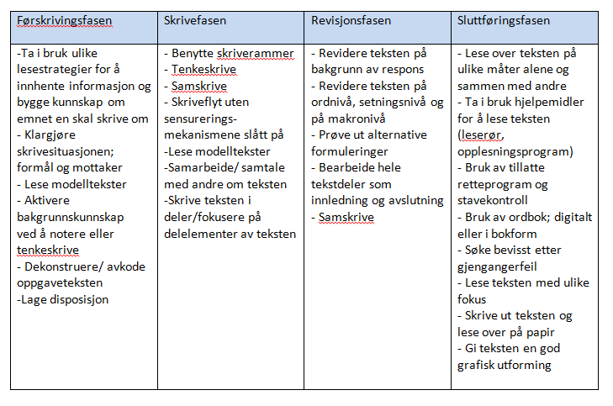
Hensiktsmessige skrivestrategier i de ulike fasene av skriveprosessen
Skrivestrategier klassen har prøvd ut
Skriveoppgave | Førskrivingsfasen | Skrivefasen | Revisjonsfasen | Sluttføringsfasen

